992期中考_精神醫學社會工作 ～P61講義、PPT ＿第一頁

◎精神醫療發展史 PPT- 99-2精神醫療史與精神病理-2003
<本區只整理到臺灣精神醫療沿革，臺灣沿革之後的，請看PPT>

「人類學」，原始人們對精神疾患的解釋：
「魔鬼附身作祟」、「靈魂離體」、「受人咀咒」、「觸犯禁忌」、「風、水、氣等自然物的影響」
「巫師」用「巫術」處理。現今在「較未開發」的地區還能見到。

考古學家發現，五十萬年前石器時代，頭蓋骨曾被鑽洞，有痕跡顯示：頭蓋骨被鑽洞後，仍然活了很久。這個發現可能表示人們或已曾企圖用頭部鑽洞的方法，來治療某種腦部的毛病。學者推測。

西方之精神醫療史
古代希臘醫學時期：
Hippocrates「液體學」，認為人體裡有「血」、「黑瞻質」、「黃瞻質」及「痰」四種液體，各液體各代表某種氣質。
此時有「譫妄(delirium)」、「憂鬱(melancholia)」等”專有名詞”形容精神症狀，對「癲癇(epilepsy)」已有詳細的「臨床描述」。
對於癔症(或稱歇斯底里症，hysteria)則解釋是因為女人想找男人懷孕，其子宮在身體內到處亂跑，造成「子宮脫位」而引起的病，故稱為hysteria(子宮症)，主張患有該症的女病人只有結婚才可治癒。

中古時期 精神醫學「黑暗時代」
受宗教的影響，相信精神錯亂乃是魔鬼附身的現象。
常把這些病人當作巫魔，用火燒死、用棍子猛打病人、用烤紅的鐵棒燒病人的前額、在病人頭部開個小口等的方式，趕走魔鬼、使病人恢復理智、把腦內的*污氣*透出來。
治不好，只好把病人長期關在療養院裡。
「阿拉伯人」因為「回教」相信「精神錯亂」乃是「受神之恩惠，神透過病人的錯亂狀態，顯示神意」。
歐洲到了「文藝復興後」，受「人道主義」的影響，對精神病患的態度逐漸改變，開始以”人”的眼光來探討人的精神狀態。

十六世紀
Cardan說明一個人精神錯亂與其個人生活史有關。
Weyer(1563)及ReginldSccot(1584)分別著文說明「巫魔的存在與精神錯亂毫無關係」。

世界上「第一位」精神科醫師：魏耳(Johann Weyer)
專心研究人的心理與精神疾患。
他”特別研究”被人指認為是”巫女”的婦女，並著書說明：「許多人因呈現幻覺等現象而被誤認有魔術，事實上可以從精神病理來解釋」，打破了妖魔影響人的觀念。

歐洲紛紛建立「療養院」，如「倫敦」有名的「Bedham療養院」等。
1
3
1
2
不過對待病人的方式仍未改善，死亡率極高。一年之中約有 至 的病人死亡。且病人和以前一樣，是用「鐵鍊拘禁」。

十八世紀末
主張寬待病人。
PhilippePinel在法國(1792)，WilliamTuke在英國，分別主張「將鐵鍊除去」。
1814年，Hitch，開始在療養院使用「受過訓練的女性護士」。

臺灣精神醫療沿革
1929：日據時代，臺北「養浩堂」，臺灣精神設施的 開始。
1930：日本總督府設立「鴉片更生院」。
1934：桃療前身「養神院」，位於「臺北松山」，是「第一間」「公立」精神醫院。二次大戰後更名為「省立錫口療養院」。
1937：日本中脩三教授創設「臺大精神科」。
1938：臺北私立「養浩堂」、臺南「永康莊醫院」、臺中「靜和醫院」，成為「指定」精神病院。
1947：林宗義博士回國，被臺大醫院聘為神經精神科主任，開拓精神醫學的教學、臨床、研究工作。
1955：「臺大精神科」設置「臨床心理部」、「護理部」。
1956：「臺大精神科」設置「社會工作師」林李美貞女士，並進入「兒童」精神醫療領域。
1960：成立「省立高雄療養院」，設有社會服務員一名，由臺大社工系廖榮利教授擔任。
1960-1970：臺大推動「省、市立醫院新設精神科」。
1966：「省立錫口療養院」更名為「臺灣省立臺北療養院」。 花蓮「省立玉里養護所」成立。
1969：「臺北市立療養院」成立。
1974：「臺北榮總」及「臺南醫院」設立「精神科」。
1979：臺灣省立「臺北療養院」遷建至「桃園」，更名為臺灣省立「桃園療養院」。
1983：臺灣省立「草屯療養院」成立。
1989：臺灣省立「桃園療養院」設「八里分院」。
1998：「桃療八里分院」獨立為「省立八里療養院」。 「省立嘉南療養院」成立。
>課堂補充(筆記)：
高雄療養院(高療)＝＞凱旋醫院 前身
臺北市市立療養院(市療)
臺大精神科＝＞臺灣最早的精神醫療培育人員之地
「市立療養院」負責區域：「臺北」、「基隆」、「宜蘭」

992期中考_精神醫學社會工作 ～P61講義、PPT ＿第三頁

◎精神醫學的定義：是現代醫學的一門專科醫學，以臨床知識與經驗為基礎，以精神疾患為主要對象的運用科學。
「狹義」目的：「治療」患有精神疾患或嚴重心理問題的患者。
「廣義」目的：「探討」精神病理及了解人的心理與行為，進而「推展」社會的心理衛生。

◎PSW：精神醫療社工 Psychria Social Work／人在情境中，微視、中介、鉅視
◎MSW：醫療社工 Medical Social Work
◎四分之一痊癒。
四分之一治療，恢復緩慢。
四分之二未能痊癒。
有的是用三分之… <課堂補充(筆記)>
Σ（MψI+PI+FI+SI）
D.P
1
T
◎精神疾病痊癒係數：R(X)＝ X <講義P1>
MψＩ：精神醫療的介入
M：精神  ψ：醫療  I：介入 | PI：病人  FI：家屬  SI：社會 | D：疾病的過程  P：治療  T：從發病到治療的時間
◎臺灣地區精神醫療網絡： <講義P1>
「北部」、「臺北」、「中部」、「南部」、「高屏」、「花東」、「澎湖」 七責任區。
課堂補充(筆記)：北部-桃園、新竹、苗栗 中部-臺中、雲林、南投、彰化 南部-嘉義、臺南
◎精神疾病防治三階段：
「初級」預防、「次級」預防、「三級」預防 <講義P1>
◎圖一：精神疾病防治網-各機構之轉介系統 <講義P1>
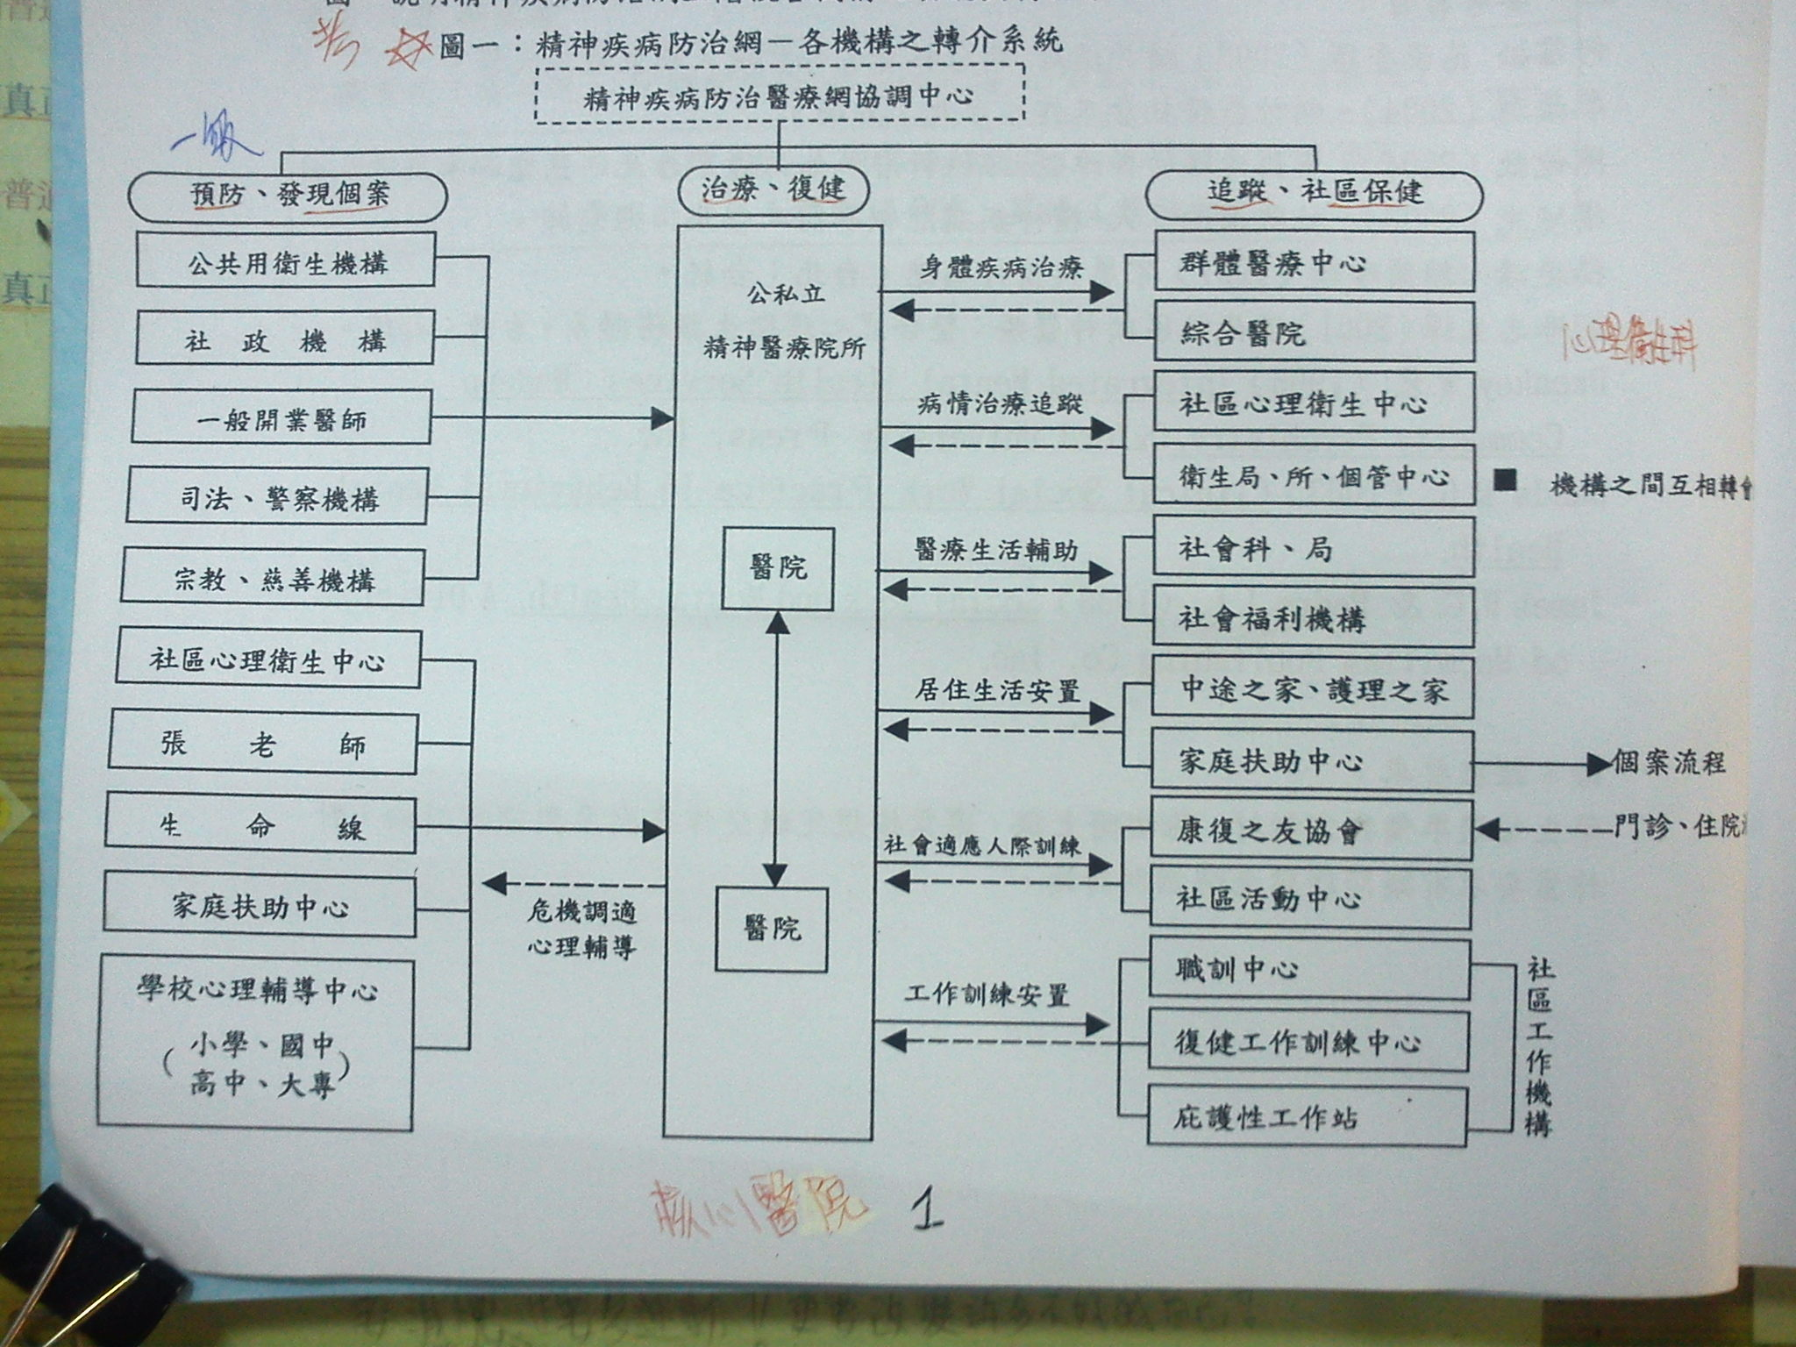
992期中考_精神醫學社會工作 ～P61講義、PPT ＿第四頁

◎精神醫療服務系統 <講義P2>
(一)門診：
(二)急診：
(三)住院治療：
「加護病房」、「急性短期住院」、「慢性復健住院」、「日夜間住院(也稱Day Care)」
(四)社區復健：
「居家治療」(重點在家屬)、「社區復健中心(+居家工場後的併稱)」、「庇護性工作場」、「康復之家」(社工主力)
(五)慢性長期養護：
(六)社區支持系統：
宗旨在為病友謀福利，喚起社會大眾對精神病患的關懷與接納。

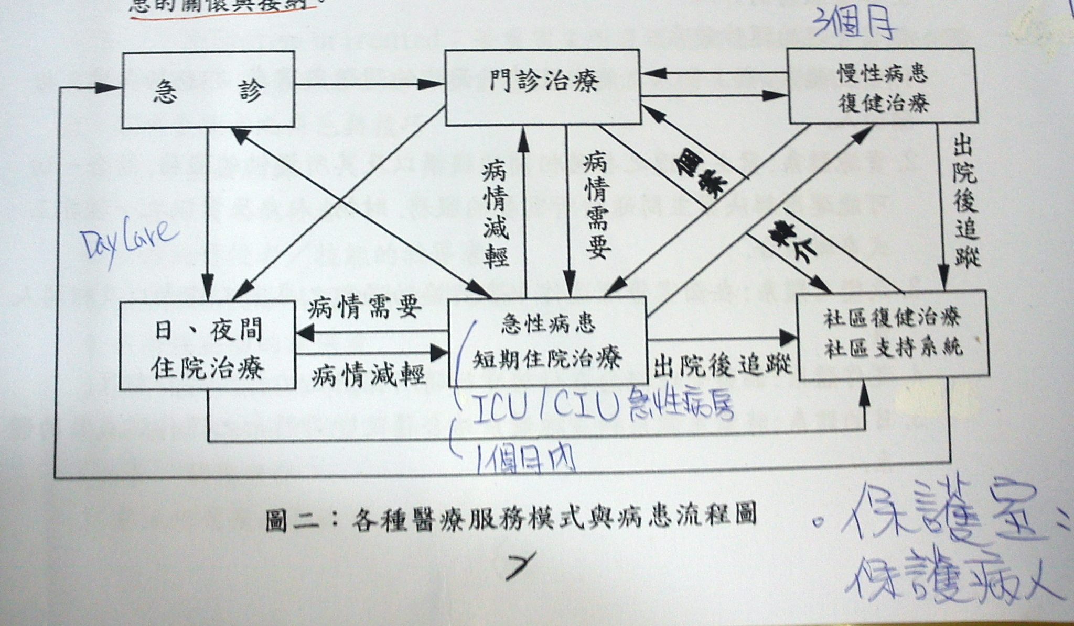

◎精神醫療服務系統主要工作成員：「醫師」、「護理人員」、「社會工作人員」、「心理師」、「職能治療師(OT)」。
>課堂補充(筆記)：
心理師＝＞心理測驗。
職能治療師＝＞職業評估、職業訓練。
精神醫療社工＝＞人在情境中，微視、中介、鉅視。

◎藥物是治療的第一關，以穩定病情。 <課堂補充(筆記)>
出院後，若擅自停藥，六個月(半年)後會再復發。
◎輕型的精神病，可能會因為時代而有所增減。 <課堂補充(筆記)>
重型的精神病，增加機率不大。
◎收治＝＞治療 <課堂補充(筆記)>
收容＝＞養護所
992期中考_精神醫學社會工作 ～P61講義、PPT ＿第五頁

◎精神醫療社會工作： <課堂補充(筆記)>
早期多是處理病人出院的問題。
「外宿治療」是精神科和其他較不一樣的地方。
民間最早的精神病患收容處，多是「養」字輩。養護所。
大療養護所＝＞大寮復健中心 前身
民國84年，將「精神疾病」納入「身心障礙者保護法」中(現稱「身心障礙者權益保障法」)。
◎disease：指疾病本身，包括其成因、病理、診斷、治療及復健等。 <講義P6>
illness：病患對其疾病的心理反應、態度、看法及處理方式等。
◎精神醫療社工服務對象：家屬、病人、社區民眾。 <講義P6>
◎精神醫療社工目的： <講義P6>
積極-增進家屬照顧病人的功能，協助病人早日康復。
消極-減輕病人帶給家屬的負擔，使家庭功能能維持原來正常功能的發揮。

◎精神醫療社會工作之角色與功能 <講義P6.7與PPT- 99-2精神醫療社工角色與功能>
◎家族治療 <PPT- 99-2精神醫療社工角色與功能>
在家庭中生活不愉快、與家人溝通不良時，邀請部份家庭成員或全部成員聚在一起，透過社工師專業協助，解決這些家庭困擾的問題。
◎婚姻治療 <PPT- 99-2精神醫療社工角色與功能>
婚姻生活中，夫妻雙方需要有極大之勇氣，共同攜手面對未來生活之挑戰。一旦感情變質、關係緊張、情緒沮喪等，可能導致婚姻解組、家庭破碎。如有婚姻危機，社工師以婚姻諮商觀點剖析、解釋、釐清問題根源，找出處理問題之方法，讓夫妻重建婚姻生活，擁有快樂的人生。

◎課堂補充(筆記)：
「道德」因素、「社會文化」、「環境」因素、「感情」因素、「遺傳」因素。 <記於講義P6>
外宿治療：要出院的病人，將家屬約談在家中的治療。 <記於講義P6>
人力配置：急性，每３０床／１名社工↑ 慢性，每６０床／１名社工↑ <記於講義P8>
懇親會。三節日：端午、中秋、春節。 <記於講義P11>

精神異常之辨識與協助：
◎精神活動的障礙： <講義P12～14>
「儀表」障礙、「意識」障礙、「定向感」障礙、「記憶」障礙、「知覺」障礙、「思考」障礙、「情感」障礙、「動作行為」障礙、「人格」障礙、「智能」障礙、「病識感」
>課堂補充(筆記)： <記於講義P12>
記憶門診＝＞阿茲海默症
會隨時間改變、有病識感＝＞心理病 不會隨時間改變、沒有病識感＝＞重型精神病
「昏迷指數」共有「１５分」，「７分↓」已屬「危險」。

◎精神分裂病特徵： <講義P17>
◎精神分裂症的診斷準則： <講義P18>

